  - Beleidsplan Stichting Mutende 2015-2016

Doelstelling
De stichting is opgericht op 14 februari 2000 te Maarssen met als doel het materiaal en financieel onder steunen van personen uit ontwikkelingslanden in het volgen van opleidingen, teneinde het geestelijk en maatschappelijk functioneren van deze personen te bevorderen.

Wat doet Mutende
- Wij ondersteunen de bouw van Agape school, een school voor aids wezen (zie foto).
Het gebouw staat en er wordt al ruim 4 jaar in les gegeven.
- Het steunen van 2 vrijwilligers van Agape school bij het volgen van hun lerarenopleiding.
- Mutende draagt de kosten voor het vervoer van voedsel naar Agape school. Elk semester krijgt Agape school voedsel van de regering, zodat de leerlingen in ieder geval één keer per dag een (warme) maaltijd hebben.
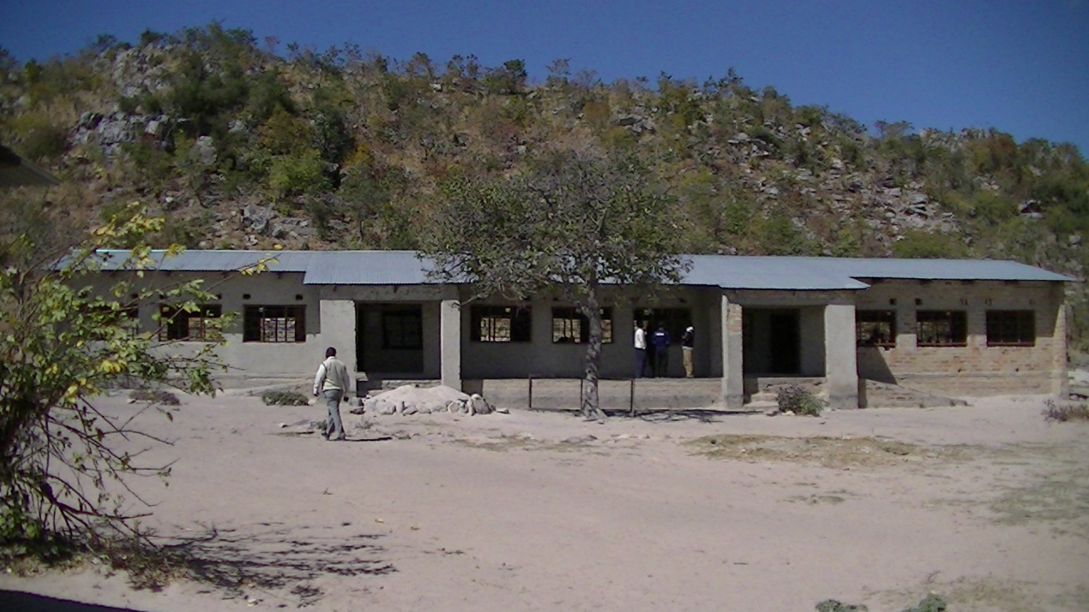
- Het ondersteunen van leerlingen en gastouders op een trainingscentrum, genaamd Miloso. Hier steunen wij ruim 20 wezen in het volgen van onderwijs. Daarnaast geven we ondersteuning aan een aantal gastgezinnen op Miloso voor het verbouwen van voedsel.

Doelstellingen 2015-2016:
- Het afbouwen van Agape school. We zijn bezig met afronding van de bouw van de school.
- Het blijven ondersteunen van de 2 vrijwilligers bij het volgen van hun lerarenopleiding. Dit is hun laatste jaar en hopelijk kunnen wij, als zij klaar zijn, de opleidingen gaan betalen van 2 andere vrijwilligers.
- Het uitbreiden van de steun aan het Miloso trainingscentrum.

Aanpak van de doelstellingen:
- Mensen interesseren in onze projecten door middel van voorlichting en mond op mond reclame, wat wellicht uitloopt in een persoonlijke gift.
- Het aanschrijven van fondsen om het tweede doel te realiseren.
- Het houden van acties, bijvoorbeeld een sponsorloop in samenwerking met een school.
- Het organiseren van een (vrijwilligerswerk)reis naar Zambia met mensen die nog niet betrokken zijn bij Mutende. Dit vergroot ons netwerk en zorgt wellicht voor meer giften.

Het beheer van het vermogen van de instelling?
In het bestuur van stichting Mutende is er al vlak na de oprichting een penningmeester aangesteld. Hij beheert alle financiële middelen van stichting Mutende. Agape school, de basisschool in Zambia waarvan wij de bouw hebben betaald, is eigendom van de lokale bevolking.

